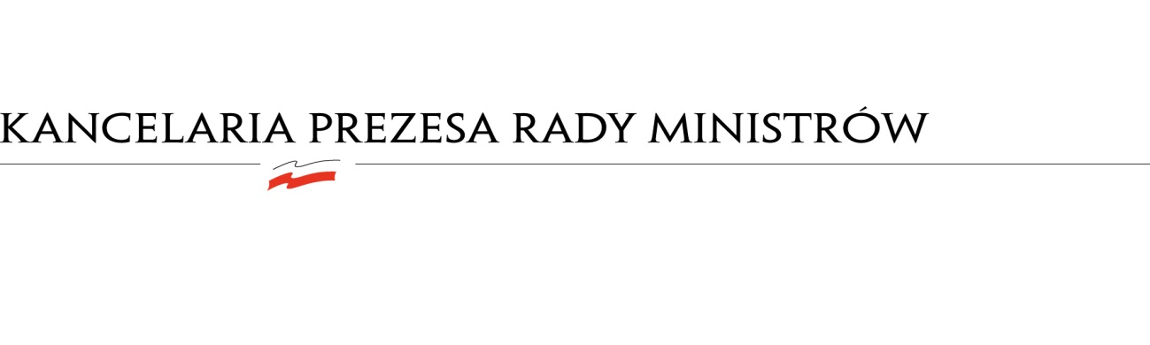
PN-4/2021
Informacja

W postępowaniu na „Przygotowanie i realizację kampanii w Internecie promującej otwartość danych i portal dane.gov.pl” (nr sprawy: PN-4/2021) do upływu terminu składania ofert, tj. do dnia 20.05.2021 r. do godz. 11:00 do Zamawiającego wpłynęły następujące oferty:

Lp. | Wykonawca (y) | Oferowana cena w zł brutto
1. | Novitzki Piotr Nowicki  ul. Rzemieślnicza 6  03-684 Warszawa | 198 350,00
2. | Fabryka Marketingu Sp. z o.o.  ul. Ratuszowa 11  03-450 Warszawa | 128 535,00
3. | Madogz Tomasz Pastuszka  ul. Jana Karola Chodkiewicza 6/92  02-593 Warszawa | 212 746,95
4. | Spali Films Kamil Spalitabaka  Jana Olbrachta 5/1  01-111 Warszawa | 213 754,95
5. | Five Media Sp. z o.o. Sp. k.  Al. Wojska Polskiego 34,  01-554 Warszawa | 168 885,15
6. | Konsorcjum:  Trimtab Arteria Management Sp. z o.o. sp. k.  ul. Stawki 2A, 00-193 Warszawa – lider  Polymus Sp. z o.o.  ul. Stawki 2A, 00-193 Warszawa - członek | 145 469,69
7. | ClickAd Interactive Sp. z o.o  ul. Wiertnicza 89  02-952 Warszawa | 114 800,00
8. | Mastermind Media Sp. z o.o.  Al. Jerozolimskie 94  00-807 Warszawa | 190 459,35
9. | Cityboard Media Sp. z o.o.  ul. Narbutta 30  02-541 Warszawa | 160 761,00
10. | Aplan Media Sp. z o.o.  ul. Wróblewskiego 18  93-578 Łódź | 212 000,00
11. | Sigma Bis S.A.  ul. Bielańska 12  00-085 Warszawa | 112 668,00
12. | Tarraya S.A.  ul. Głogowska 108/6  60-263 Poznań | 153 209,00

Podstawa prawna – art. 222 ust. 5 ustawy z dnia 11 września 2019 r. Prawo zamówień publicznych (Dz. U. poz. 2019 ze zm.).

